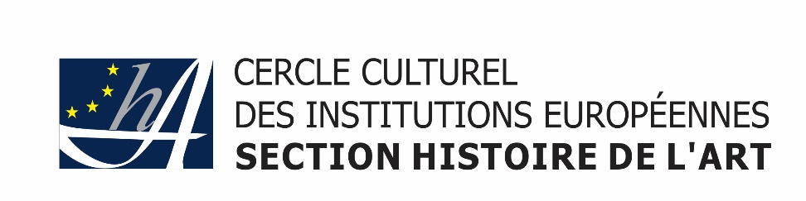

Luxembourg, le 14 décembre 2023

**Excursion à Francfort, Holbein, musée/maison Goethe et le marché de Noël,**

**samedi le 9 décembre**

Chers amis,

Partis tôt de Luxembourg, nous arrivons à 10h exactes devant l’impressionnant **Städel Museum**. Ce musée de renommée internationale a été créé en 1815 en tant que fondation civile et est aujourd’hui la plus ancienne et la plus importante fondation de musée en Allemagne. Parmi les joyaux de la Collection des Vieux Maîtres figurent des œuvres de van Eyck, Botticelli, Dürer, Cranach ou Holbein ainsi que de Rembrandt et Vermeer, des impressionnistes renommés comme Monet, Renoir et Degas aux expressionnistes comme Kirchner, Beckmann, Marc et Macke, sans oublier des représentants importants du modernisme classique comme Picasso, Klee et Dix.

La visite guidée de l’exposition temporaire **Holbein und die Renaissance im Norden** nous révélera les influences de la Renaissance italienne dans la création picturale du Nord de l’Europe. Parmi les artistes rassemblés dans le cadre de cette exposition, il faut citer Hans Holbein le Jeune, évidemment, mais aussi et surtout Hans Holbein l’Ancien, Hans Burgkmair et Albrecht Dürer. On nous explique d’abord l’importance de la ville d’Augsburg, où une petite élite de familles richissimes, e.a. Fugger et Welser, demandent aux artistes Hans Holbein l’Ancien et Hans Burgkmaier de faire leurs portraits. Ces portraits illustrent ce qui caractérise la Renaissance du Nord : le mélange des traditions nord-européennes - hollandaises et allemandes - et le langage artistique de la Renaissance italienne avec sa référence à l'Antiquité romaine. Holbein est influencé par les traditions nord-européennes et Burgkmaier par celles du sud, créant ainsi leur propre niche sans se concurrencer.

Hans Burgkmair: «Geschichte der Esther», 1528, Fichtenholz.

Les deux fils de Hans Holbein, Ambrosius et Hans le Jeune (1497-1543) ont du talent aussi, surtout le plus jeune Hans sera un des plus grands artistes de cette Renaissance du Nord. Il poursuit de manière dynamique le langage visuel créé à Augsburg : les influences de l'Europe du Nord et du Sud - formes de la tradition hollandaise et de la Renaissance italienne - réunies dans une peinture colorée et pleine de détails, ses images sont très créatives et pleines de références.

Un peintre aux ambitions européennes : Hans Holbein le Jeune part en France et tente de trouver un emploi de peintre de cour pour François Ier. Bien qu'infructueux, il revient inspiré par l'art de la collection royale. Finalement, Holbein a quitté Bâle pour l’Angleterre. C'est Érasme de Rotterdam qui recommanda le natif d'Augsburg à l'éblouissante cour d'Henri VIII. Avant et après son premier séjour en Angleterre (1526-1528), la Madone du maire de Bâle Jacob Meyer zum Hasen fut créée - une œuvre majeure de l’art européen du XVIe siècle étonne encore aujourd’hui !

Après nos visites guidées nous avons le temps de contempler la superbe collection permanente de chefs d’œuvre de la peinture européenne du XVème au XXème siècles et de nous restaurer au restaurant du musée.

L’heure de notre deuxième visite approche et nous quittons la rive des musées depuis laquelle nous profiterons d'une belle vue sur la "skyline" de Francfort, via un des nombreux ponts sur le Main, vers la maison Musée de Goethe dont Francfort est la ville natale.

L'exposition est consacrée à la vie de sa famille au XVIIIe siècle, et le musée présente une belle galerie de peintures datant de l'époque du poète, la bibliothèque ou Johann Wolfgang von Goethe et sa sœur Cornelia, suivaient les cours donnés par leur père, leurs salons et leurs chambres. Goethe passera son enfance et la majeure partie de sa jeunesse dans cette maison, jusqu'à ce qu'il suive l'invitation du prince héréditaire Carl August von Sachsen Weimar-Eisenach à venir à Weimar en 1775. Dans la maison de ses parents, Goethe a créé ses premières œuvres impressionnantes, dont « *Götz von Berlichingen* », la version originale de « *Faust*» et « *Les souffrances du jeune Werther* », qui l'ont rendu mondialement célèbre du jour au lendemain. La vie de famille des Goethe et le Francfort du XVIIIe siècle prennent vie dans l'atmosphère unique de ces chambres restées intactes depuis.

A l’issue de cette visite nous avons du **temps libre** pour explorer et profiter du [**Marché de Noël**](https://www.frankfurt-tourismus.de/en/Discover-Experience/Festivals-Events/frankfurt-christmas-market) de la ville ou goûter un ‘Kaffee und Kuchen’ dans une des Konditorei du centre.

Fidèle à la tradition, le *Frankfurter Weihnachtsmarkt* existe depuis 1393. Non content d’être le plus ancien, il compte également parmi les plus grands et les plus beaux marchés d’Allemagne. Au total ce ne sont pas moins de 200 cabanons en bois qui peuplent la place de *Römerberg*, la *Paulsplatz* et les quais du Main. On y trouve tous types d’objets pour offrir à l’occasion de Noël, de l’artisanat des quatre coins du monde, de quoi se régaler et bien évidemment on ne déroge pas au traditionnel vin chaud, Glühwein, offert à tous les participants par les organisatrices.

Nous rentrons à Luxembourg tard dans la soirée, mais la tête pleine d’images !

|  |
| --- |
| Pour avoir accès à notre site, cliquer [ici](https://www.cercleculturel.lu/Histoire_Art/) |